

Izmenjava znanja in prenos informacij s področja intervencije ekološko kmetovanje (EK) in ekološko čebelarjenje (EKČ) za leto 2024
Tema 4: Znanja o gojenju gob in mikrozelenjave

Avtorji: Janez GORENŠEK, IAMB Zavod, Miša PUŠENJAK, KGZS – Zavod MB, Mitja ZUPANČIČ, KGZS – Zavod CE

 Za vsebino je odgovorna Kmetijsko gozdarska zbornica
Slovenije.
Organ upravljanja, določen za izvajanje
Skupni strateški načrt 2023-2027 je Ministrstvo za
kmetijstvo, gozdarstvo in prehrano.

Leto, 2024
Kazalo vsebine
Stran
Znanja o gojenju gob 3
1. Uvod v glive 3
2. Raznolikost gliv 3
3. Ekološki pomen gliv 3
4. Gojenje gliv 3
5. Metode gojenja 3
6. Hranilna vrednost gob 4
7. Tehnologija gojenja v kontroliranih pogojih 4
8. Priprava substratov 4
9. Trajnostni vidiki gojenja gob 4
10. Bolezni in škodljivci 4
Znanja o gojenju mikrozelenjave 5
Kaj je mikrozelenjava (zelenje)? 5
Kaj lahko sejemo kot mikrozelenjavo ? 6
Kako do mikrozelenjave? 8
Koliko potrebujemo semena ? 8
Koliko časa traja, da je pridelek primeren za uživanje, trženje? 9
Kdo so možni kupci? 9
Zakonodaja 10
Uporaba 10

Znanja o gojenju gob

1. Uvod v glive
Glive so eden najstarejših in najkompleksnejših organizmov na Zemlji. Zanimivo je, da so gensko bližje živalim kot rastlinam, kar kaže na njihovo edinstveno evolucijsko pot. V naravi opravljajo pomembne funkcije: delujejo kot razkrojevalci, pomagajo razgrajevati odmrlo organsko snov ali pa vstopajo v simbiotične in parazitske odnose z drugimi organizmi. Njihov prispevek k ekosistemu je ogromen, saj predstavljajo kar 2,2 % biomase na Zemlji.
Glivne spore, ki jih pogosto opazimo v zraku, igrajo ključno vlogo pri širjenju gliv. Polovica delcev v zraku je sestavljena prav iz glivnih spor, kar kaže na njihovo vseprisotnost.

2. Raznolikost gliv
Po ocenah na Zemlji obstaja med 1,5 in 2 milijona vrst gliv, vendar je opisanih le 8–10 % od teh. To pomeni, da še vedno obstaja veliko neodkritih vrst, ki bi lahko imele pomembne ekološke ali gospodarske vrednosti.
Med njimi je približno 2000 vrst užitnih, kar ljudem omogoča bogato izbiro naravnih virov hrane. Poleg tega 70 vrst gliv vsebuje farmakološko pomembne spojine, ki se uporabljajo v medicini, denimo za antibiotike ali druge bioaktivne snovi.

3. Ekološki pomen gliv
Glive so naravni reciklatorji, ki skrbijo za razkroj organskih snovi, kot so odpadli listi, les in odmrli organizmi. S tem sproščajo hranila nazaj v okolje, kar omogoča rast drugim organizmom. Njihov prispevek k ekosistemu presega samo razkroj – številne rastline vzpostavijo simbiontske odnose z glivami, kar jim omogoča boljši dostop do hranil in vode.
Ti odnosi, znani kot mikoriza, izboljšajo transport hranil, predvsem fosforja in dušika, ter krepijo odpornost rastlin na stresne razmere, kot so suša ali bolezni. Zanimivo je, da večina življenja gliv poteka pod zemljo. Njihova glivna mreža, imenovana micelij, lahko pokriva površine več hektarov in predstavlja "podzemni internet" ekosistema.

4. Gojenje gliv
Gojenje gliv je razmeroma nova, a hitro razvijajoča se panoga. Čeprav obstaja veliko vrst gliv, je le približno 50 vrst primernih za gojenje. Med njimi so nekatere bolj priljubljene, kot so šampinjoni, bukov ostrigarji in šitake, ki so najbolj razširjene zaradi enostavnega gojenja in velikega povpraševanja.
Industrijsko gojenje vključuje približno 60 vrst gliv, od katerih se 20 vrst goji eksperimentalno, le 4–5 vrst pa v večjem obsegu. Poleg teh se divje vrste, kot so jurčki in lisičke, še vedno nabirajo sezonsko v naravi.

5. Metode gojenja
Gojenje gliv lahko poteka na prostem ali v kontroliranih pogojih. Na prostem lahko uporabimo manjvreden les, debla ali štore, ki jih cepimo z glivnimi sporami. Ta metoda je naravna, vendar odvisna od vremenskih razmer in počasnejša.
V kontroliranih pogojih pa je mogoče doseči natančno prilagajanje temperature, vlažnosti, osvetlitve in prezračevanja, kar omogoča večje in bolj kakovostne pridelke. Gojilnice morajo biti dobro izolirane, opremljene s sistemi za nadzor parametrov in zaščitene pred insekti.

6. Hranilna vrednost gob
Gobe veljajo za pravo superhrano zaradi svoje bogate hranilne vrednosti in nizke vsebnosti kalorij, maščob in natrija. Vsebujejo veliko kakovostnih beljakovin, kompleksnih ogljikovih hidratov, vlaknin ter vitamina D. So tudi dober vir vitaminov skupine B, železa, cinka in selena.
Poleg tega gobe uporabljamo za proizvodnjo funkcionalnih živil, ki izboljšujejo okus in imajo specifične zdravstvene namene. Z nadaljnjo obdelavo in koncentracijo se iz gob izdelujejo prehranska dopolnila, kozmetični izdelki in medicinske spojine.

7. Tehnologija gojenja v kontroliranih pogojih
Za profesionalno gojenje gob je treba zagotoviti natančno nadzorovane pogoje. Objekti za gojenje morajo imeti:
- Nadzor temperature: Minimalno 7–9 °C, maksimalno 26–27 °C.
- Relativno vlažnost: Med 50 % in 100 %.
- Osvetlitev: Od 50 do 1000 luksov, z uporabo hladne svetlobe (6000K).
- Prezračevanje: Pozitiven nadtlak filtriranega zraka z uporabo HEPA filtrov za preprečevanje kontaminacije do 13 izmenjav zraka na uro.
Dobro zasnovani objekti omogočajo nemoteno gibanje substratov in zagotavljajo učinkovito uporabo prostora.

8. Priprava substratov
Priprava substratov je ključni korak v gojenju gob. Substrati so lahko sterilizirani (pri najmanj 121 °C) ali pasterizirani z uporabo tople vode. Med surovine za substrat spadajo ostanki mlevske industrije, slama, lesni sekanci in žagovina.
Substrat po uporabi ni odpadek, saj ga lahko recikliramo in uporabimo za pridelavo novih vrst gob ali za gnojenje rastlin.

9. Trajnostni vidiki gojenja gob
Ena izmed prednosti gojenja gob je trajnost. Uporabljeni substrati se lahko reciklirajo v visoko kakovostne komposte ali uporabijo kot biosorbenti za čiščenje okolja. Prav tako so glive vir materialov za izdelavo bioplastike, izolacijskih materialov in biopolimerov.

10. Bolezni in škodljivci
Pri gojenju gob so škodljivci pogost problem, ki lahko znatno vplivajo na kakovost in količino pridelka. Najpogosteje povzročajo težave insekti, predvsem mušice, kot so:
- Gobarske mušice (Sciaridae): njihove ličinke se hranijo z micelijem in lahko poškodujejo trosnjake, kar vodi do zmanjšanega pridelka.
- Svetlobne mušice (Phoridae): povzročajo podobne težave kot gobarske mušice, pri čemer lahko prenašajo bolezni in kontaminirajo substrat.
Poleg insektov so pogoste še druge skupine škodljivcev:
- Pršice (Acarina): pršice se hranijo z micelijem in trosnjaki, kar lahko povzroči počasnejšo rast gob in slabšo kakovost pridelka. Še posebej problematične so vrste iz rodov Tyrophagus in Tarsonemus.
- Polži (Gastropoda): polži se prehranjujejo z nadzemnimi deli gob, predvsem trosnjaki, kar povzroči estetske in kvalitativne poškodbe.
- Pajki (Araneae): čeprav pajki ne škodujejo gobam neposredno, lahko njihova mreža kaže na neustrezne higienske razmere in poveča tveganje za prisotnost drugih škodljivcev.
Poleg škodljivcev pa lahko gojenje gob otežijo tudi bolezni, ki jih povzročajo mikroorganizmi, kot so bakterije in konkurenčne plesni. Najpogostejše bolezni vključujejo:
- Verticillium fungicola: povzroča "suh troh" na šampinjonih, kar vodi do rjavih madežev in deformacij.
- Trichoderma spp.: zelena plesen, ki kontaminira substrat in zavira rast micelija.
- Pseudomonas tolaasii: povzroča bakterijske madeže na trosnjakih, kar negativno vpliva na videz in tržno vrednost gob.
Za obvladovanje škodljivcev in bolezni je nujno:
- Preprečevanje: ustrezna higiena v gojilnici, uporaba filtriranega zraka, zaščitne mreže in zapiranje vhodov.
- Nadzor: redno pregledovanje substrata in pridelka na znake škodljivcev ali bolezni.
- Naravni ukrepi: uporaba bioloških sredstev, kot so koristni organizmi (npr. entomopatogene glive ali plenilske pršice).
- Kemična zaščita: omejena uporaba dovoljenih sredstev za nadzor škodljivcev, pri čemer je treba upoštevati, da glive hitro absorbirajo kemikalije, kar lahko vpliva na njihovo varnost za prehrano.

Z dobrim preventivnim pristopom, rednim nadzorom in trajnostnimi metodami lahko znatno zmanjšamo vpliv škodljivcev in bolezni ter zagotovimo zdravo in kakovostno pridelavo gob.

Znanja o gojenju mikrozelenjave

Kaj je mikrozelenjava (zelenje)?
Nekoč smo imenovali kalčke vse kar je pognalo iz semena. Že takrat pa smo recimo krešo in rukolo raje posejali, kakor vzgajali v kalilnikih za kalčke. Zdaj pa smo pridelavo majhnih, komaj kalečih rastlin ločili na kalčke, pridelane v kalilniku in mikrozelenajvo (zelenje), posejane rastline, ki jih režemo čisto majhne, v stanju prvega pravega lista nad zemljo, saj se način pridelave in uživanja deloma res razlikujeta med seboj. Kalčke vzgojimo v kalilnikih, pojemo pa nakaljeno seme, osemenje in malo rastlinico z koreničico. Mikrozelenjavo (mikro zelenjavo, mikrozelenje) pa posejemo ali v zemljo ali na ustrezne vlažne substrate, lahko celo z vodo napojene papirnate brisače, porežemo pa samo nadzemne dele, ko dosežejo določeno višino. Običajno je to v času dveh pravih listov, nekatere (stročnice) pa nekaj višje.
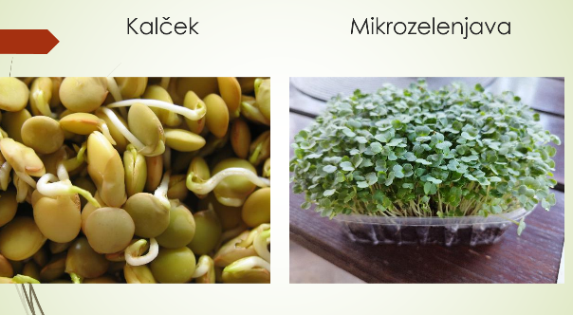
Če govorimo o mikrozelenjavi, je dobro vedeti, zakaj je tako pomembna in zakaj vsebuje toliko koristnih snovi.
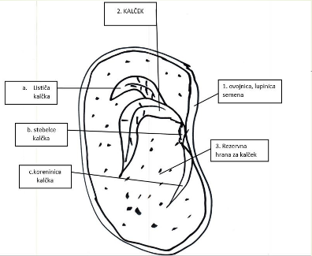
V semenu je shranjeno veliko hranil, ki jih za vznik potrebuje kalček. Ta hranila so sicer neaktivirana, a se aktivirajo v polni moči, ko seme potegne v sebe vodo in prične kaliti. Zato je v kalčku vse to dostopno tudi nam. A kalček te snovi hitro porablja, prav zato je nujno, da se mikrozelenjava porabi, poje v stanju kličnih listov, takrat vsebuje največ.

Kaj lahko sejemo kot mikrozelenjavo ?
Vse vrste žit (Božično žito): nežen okus.
Križnice: redkev, redkvica, kreša, rukola, brokoli, …intenziven, pikanten okus.
Solatnice: solata endivija, radič… motovilec, sončnice okus po kostanju, ostalo dokaj nevtralen okus.
Kobulnice: korenček, peteršilj, komarček, koper, zelena.
Lukovke: čebula, por, drobnjak, stoletna čebula, … tudi česen (nadzemni gomoljčki) ojačan okus naravne rastline.
Stročnice; nevtralen okus.
V bistvu kar želite, vse je lahko mikrozelenjava, samo pojesti jo je potrebno pravi čas: kislica, kapucinke, žametnice (tagetes) …
Potrebujemo plitvo posodo, lahko je to samo krožnik, podstavek za rože, ali posoda, v kateri dobim dostavljeno hrano, lahko pa tudi embalaža od piškotov.

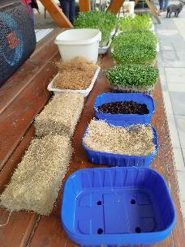
Pri tržni pridelavi je smiselno razmisliti o velikosti posode, tako da ta najbolj ustreza potrebam vaših kupcev.
Sejemo lahko neposredno na zemljo, kar je najlažje, vendar je v tem primeru priporočljivo uporabiti škarje za spravilo. Sejati jo je mogoče na različne podlage, kot so vata ali papirnate brisače, v primeru projekta Mikrozelenjava od semena do krožnika pa smo preizkušali tudi podlage iz vlaken konoplje (temnejše) in kokosa (svetlejše). Tam potem mikrozelenjavo lahko preprosto cufamo, saj ne pride do kontaminacije z zemljo.
Postopek sejanja je povsem enostaven: podstavek napolnimo z zemljo, zemljo rahlo potlačimo (a je ne natlačimo) ter jo poravnamo.

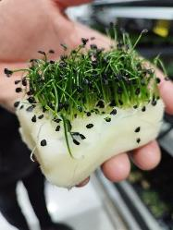
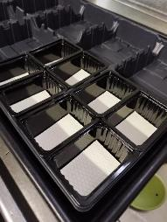
Pogosto strankam bolj odgovarjajo manjše enote. Na desni sliki je mikrozelenjava pora na posebni podlagi, ki dobro drži vodo.

Kako do mikrozelenjave?
- Veliko seme, kot so stročnice, čez noč namočimo v vodo.
- Po površini razporedimo seme, zelo na gosto, ne pokrivamo z zemljo.
- Seme obtežimo do prvih znakov kalčkov s primerno obtežitvijo.
- Sama zavijem v folio za živila, da ni težav s pomanjkanjem vlage.
- Ko začne kaliti, odvijem, dva do tri dni po vzniku odstranimo obtežitev .
- Zalivamo samo z razpršilko.
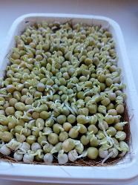
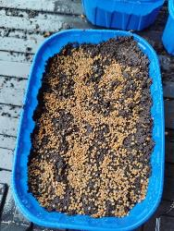

Seme
- Nujno NETRETIRANO/nerazkuženo.
- Dobro kaljivo.
Priporočamo brez izjeme seme za kalčke (najdete ga skoraj povsod, kjer se prodaja seme, ali seme za mikrozelenjavo (tega pri nas skorajda ne najdete).

Koliko potrebujemo semena ?
Za podstavke 19 cm x 12 cm potrebujemo:
rukola: 1,7 g, bazilika: 1 g, rdeča pesa: 5,2 g, brokoli: 3,3 g, zelje, ohrovt: 3,5 g, zelena: 0,5 g, kolerabica: 3 g, gorčica: 1,8 g, grah: 38 g, redkvica: 5,2 g, sončnice: 22,8 g.
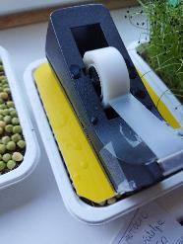
Obtežitev po setvi je potrebna predvsem v primeru prodaje mikrozelenjave, saj je zaradi tega višina malih rastlinic povsem enaka, zgled pa lepši.

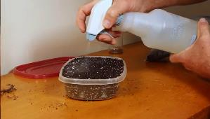
Priporočamo zalivanje z zalivalko, saj tako ne ranimo malih rastlinic. Nujno pazimo, da vlage semenu nikoli ne zmanjka, po potrebi pršimo večkrat na dan.

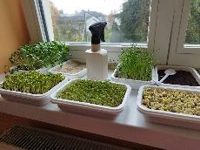
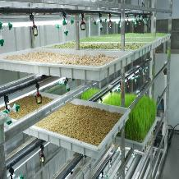

Domača pridelava mikrozelenjave na oknih.

Profesionalna pridelava mikrozelenjave pod rastlinskimi lučmi.

Koliko časa traja, da je pridelek primeren za uživanje, trženje?
- Grah in metuljnice kalijo približno 10 dni.
- Gorčica in ostale križnice, kot je gorjušica, kalijo v 5 dneh.
- Rukola potrebuje za kalitev od 5 do 7 dni.
- Lucerna kali prav tako od 5 do 7 dni.
- Por in druge lukovke kalijo v 10 do 14 dneh.
- Pšenica in druga žita kalijo v približno 7 dneh.

Kdo so možni kupci?
- Trenutno prvi odkupovalci gostinci in kuharji, mikrozelenjavo žal uporabljajo predvsem za dekoracijo, ne pa za izkoriščanje njenih potencialov z vidika zdrave hrane.
- V Mariboru se mikrozelenjava že prodaja na tržnici, vendar bi morali to ponudbo še razširiti.
- Kuhinje javnih zavodov bi zagotovo lahko bolj vključevale mikrozelenjavo v svoje jedilnike.
- Trgovsko podjetje Lidl ima mikrozelenjavo v stalni ponudbi, poleg tega je prisotna tudi v trgovinah usmerjenih v zdravo prehrano.

Zakonodaja
Trenutno mikrozelenjava ne more pridobiti statusa »ekološki«. Prodajamo jo pod naslovom druge kmetijske dejavnosti, obdavčitev pa je na osnovi dejanskih odhodkov in prihodkov, a je možen tudi pavšal. Pogosto se kmetije raje odločajo za trženje v obliki s.p. ali celo d.o.o. . Glede pogojev za drugo kmetijsko dejavnost se povežite s svojim kmetijskim svetovalcem, da bosta rešila vse dileme.
Nekaj zdravstvenih dejstev, da ljudi prepričamo, da bodo kupovali od nas in uživali mikrozelenjavo.
Vsaka rastlina ima seveda svoje posebnosti, a na primer za ohrovt velja, da vsebuje: vitamin A, ki je pomemben za rast in dober vid. Vitamin B2 prispeva k zagotavljanju energije, pomaga pri prebavljanju maščob in ogljikovih hidratov ter podpira dober vid. Vitamin B6 igra ključno vlogo pri razvoju možganov in krepitvi odpornosti. Vitamin C podpira rast, medtem ko vitamin K pomaga pri zdravljenju ran ter rasti in razvoju kosti. Vsebuje tudi kalcij, ki je nepogrešljiv za zdrave kosti, zobe, nohte, lase in delovanje mišic. V mikrozelenjavi najdemo tudi vlaknine bogate s fosforjem, ki pomagajo pri čiščenju telesa in zagotavljanju telesne energije.
V našem projektu »Mikrozelenjava od semena do krožnika« smo primerjali vsebnost koristnih snovi v kalčkih, mikrozelenjavi in klasični obliki zelenjave pri 4 vrtninah: grah, rukola, por… in rezultat je bil, da mikrozelenjava vsebuje najmanj 40 % več hranil v primerjavi z odraslo, popolnoma razvito zelenjavo. V mnogih primerih so raziskave pokazale še večjo razliko, pri čemer lahko mikrozelenjava vsebuje celo do štirikrat več posameznih koristnih snovi.
Na povezavi: https://www.youtube.com/watch?v=dPB0OaOI9Cc si lahko ogledate film o mikrozelenjavi in se seznanite z rezultati tega projekta.

Uporaba
Mikrozelenjavo lahko uporabimo kot dekoracijo jedi, lahko pa je del vseh solat, smutijev in svežih sokov, damo jo lahko tudi v peciva in mesne jedi.
